Руководители

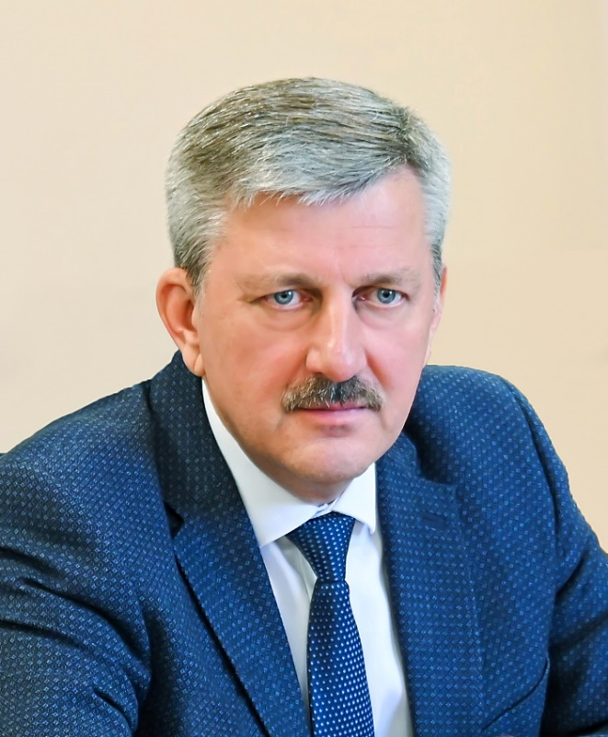  Марченко Владимир Васильевич  Глава Волгограда | 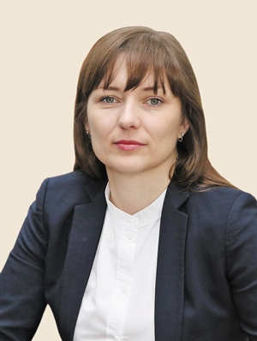  Пешкова Ирина Сергеевна  Первый заместитель главы Волгограда – руководитель департамента финансов администрации Волгограда
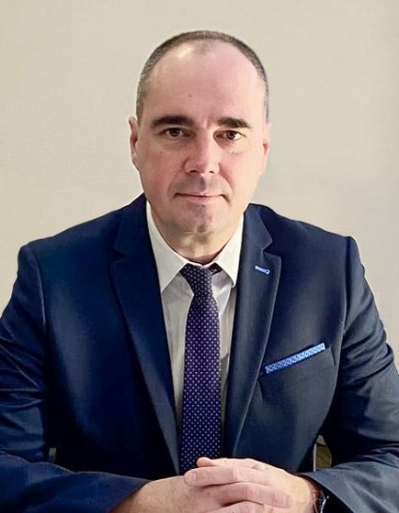  Панкин Евгений Евгеньевич  Заместитель главы Волгограда | 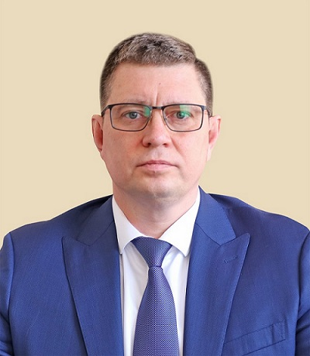  Кокшилов Виталий Александрович  Заместитель главы Волгограда
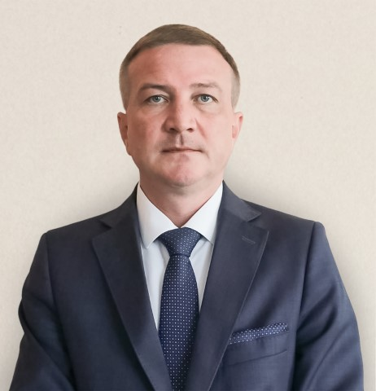  Козлов Роман Станиславович  Исполняющий обязанности заместителя главы Волгограда | 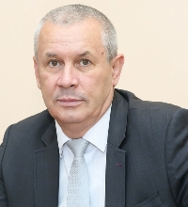  Алтухов Евгений Анатольевич  Руководитель аппарата главы Волгограда
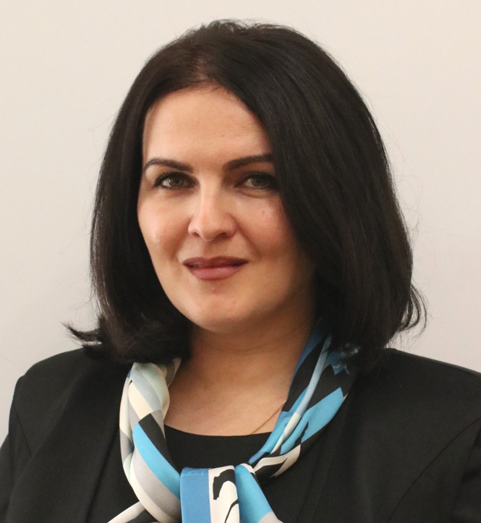
Кувычко Анна Александровна
Заместитель главы Волгограда

